1.系統主要目標
解決運動者的問題：場地難尋，也難以及時掌握場地空位；臨時缺球友，導致球局被取消；天氣難以觀測，打球到一半突然下大雨。
可以尋找找附近場地、隨機匹配球友（年齡、休閒場or專業場）、天氣、時間、球場票價、開房系統：統籌人，負責處理訂場地，解決揪團難題的系統
北北桃，籃球、排球、羽毛球、麻將
2.系統功能介紹（包含一般使用者跟管理者各自的功能介紹）
使用者：
在月曆上劃有空的時間、所在地點，系統會給出符合條件(年齡、level)且有待人加入的隊伍(會依據主揪設定的價錢，自動顯示分攤後一人需要付多少)，或是加入候補，也可以選擇當發起人自行創建房間，設定時間、地點、場地費，發起人需負責訂場地，當主揪。
如果為付費場地，房主可以設定日期，超過日期後成員則不可免費取消，需付訂金。如沒有按時到場參加活動，被檢舉則會扣信譽積分，低於一定數值則會被加入黑名單，無法使用。
條件：休閒、業餘、職業等要求，尋找隊伍人可以依照自身條件篩選想要的隊伍
依照天氣給使用者推薦室外或室內的場地，加外接政府租借場地網站(全國運動場館資訊網)
免費場地在30分鐘前，發起者需去場地站位，按下確認有場才會成團，否則會向隊伍成員發送通知
麻將則是顯示及時的缺1缺2缺3，而不是單純的時間日曆篩選。
管理者：
查詢已成團的房間、已被租借的場地、審核場地、處理檢舉的問題、處理因天氣因素、場地臨時關閉或不可抗力產生的流程，即時與統籌人溝通。
（將即將結束但又還沒成團的隊伍在收尋欄位裡依照結束時間排列或置頂）
不適合遊玩指數：5*降雨機率+AQI/50
3.為了達成上述目標與功能，需要的資料來源為何？(opendata or 爬蟲？)
場地：https://iplay-um.sports.gov.tw/WebAPI/Index (政府資料開放平台：全國運動場館資訊)
天氣：https://data.gov.tw/dataset/9176
空氣品質：https://data.gov.tw/dataset/6380

4.資料表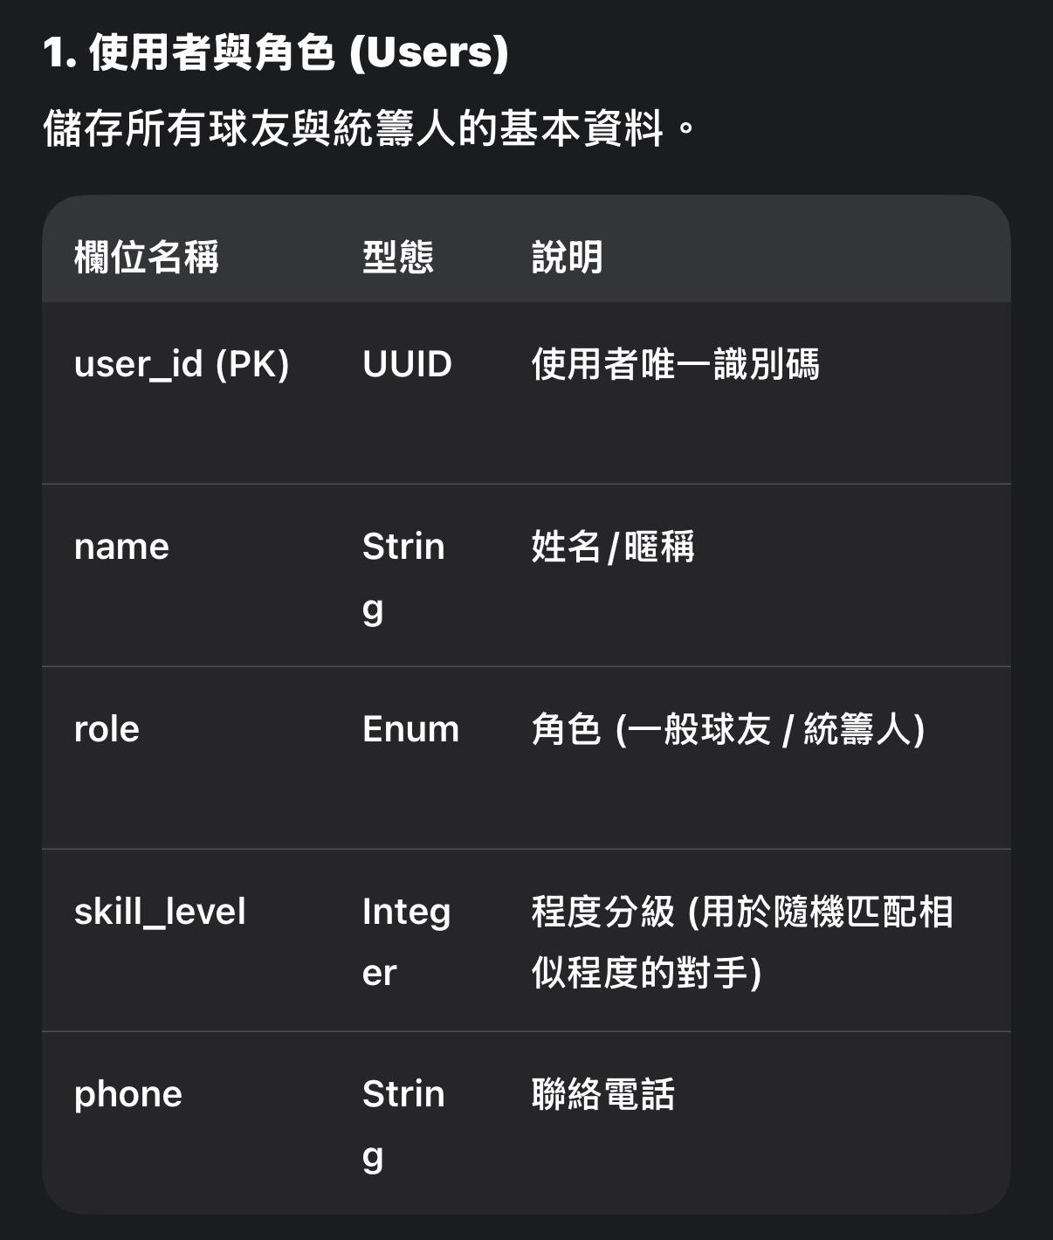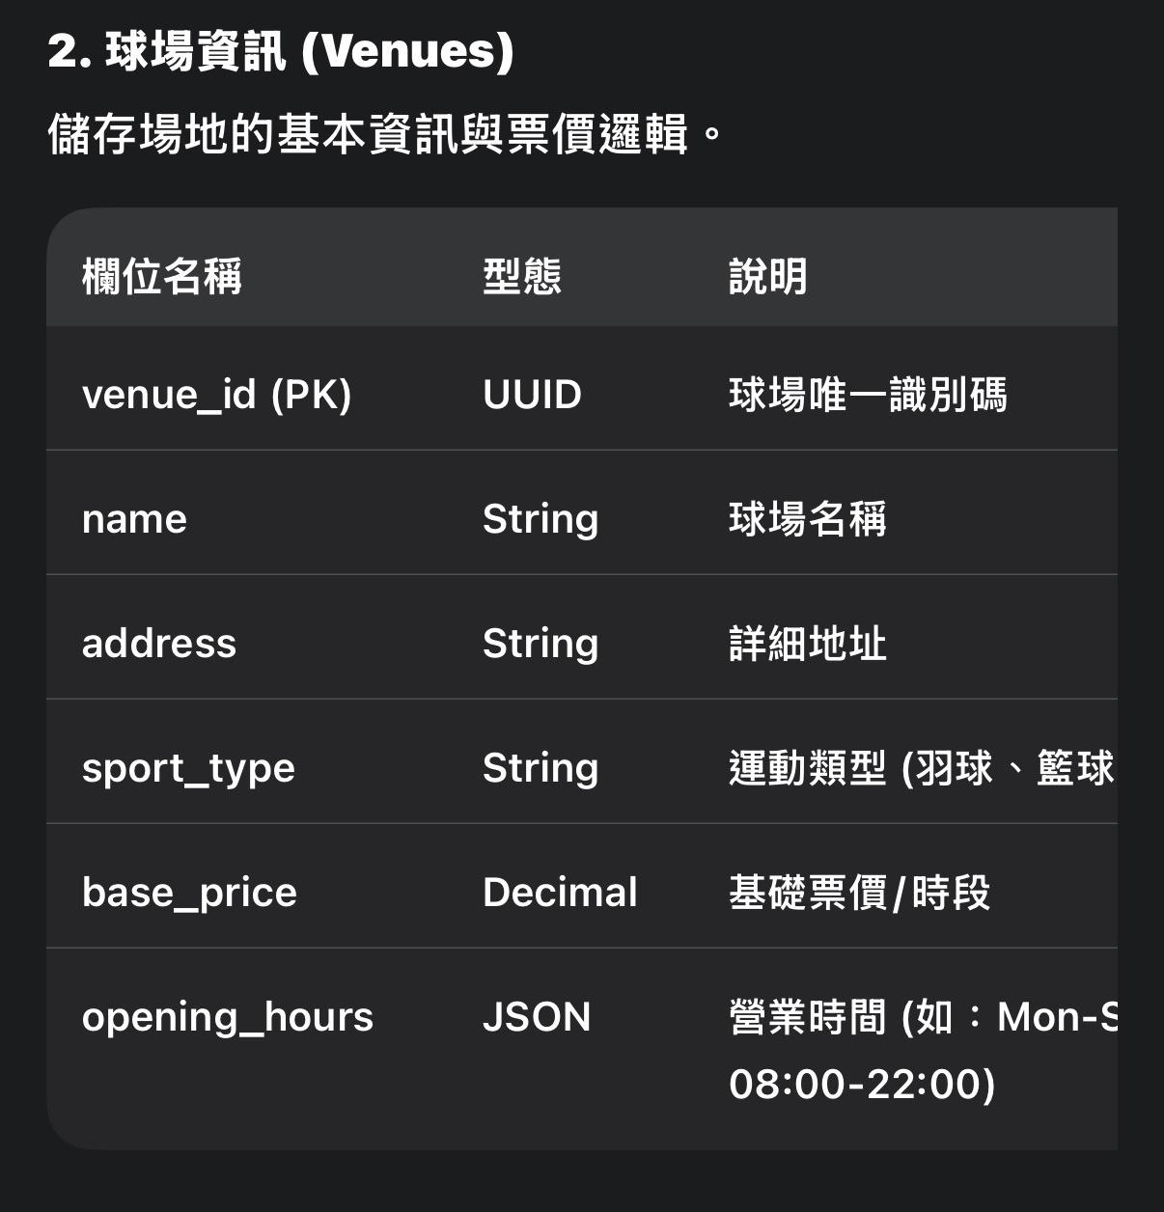
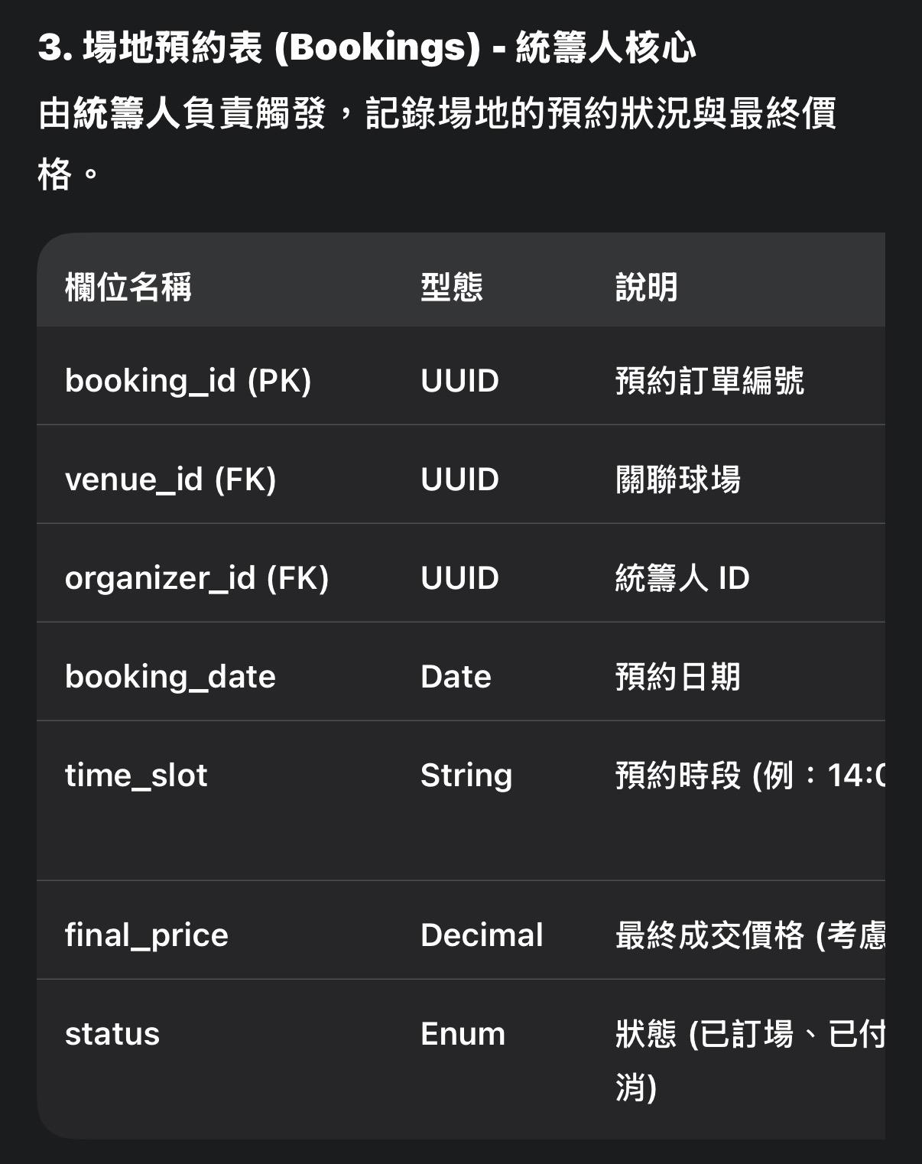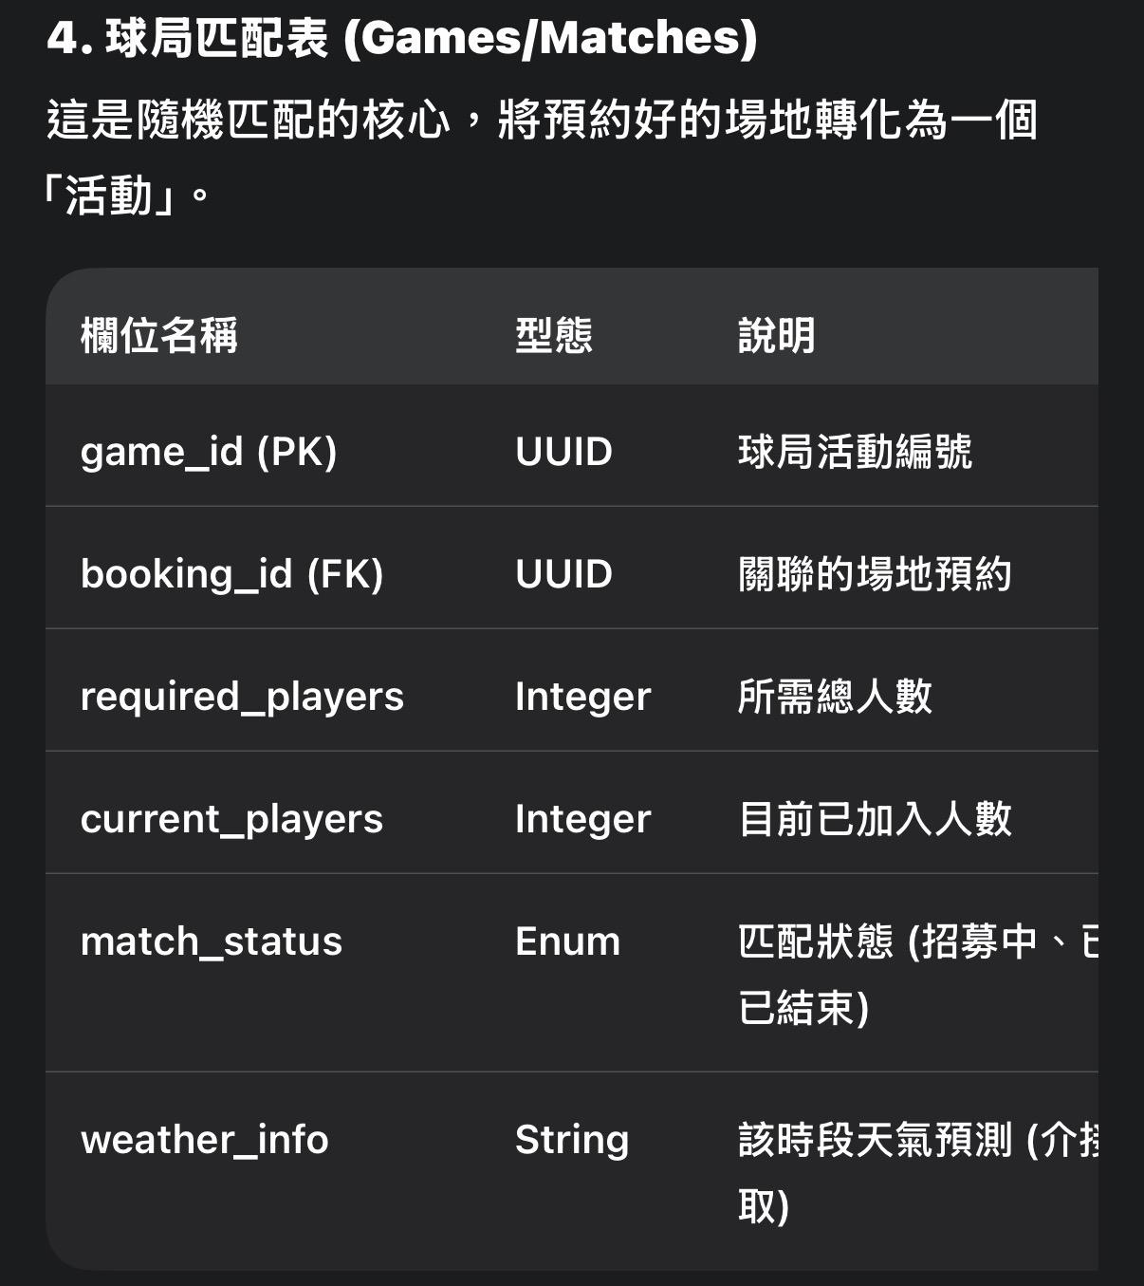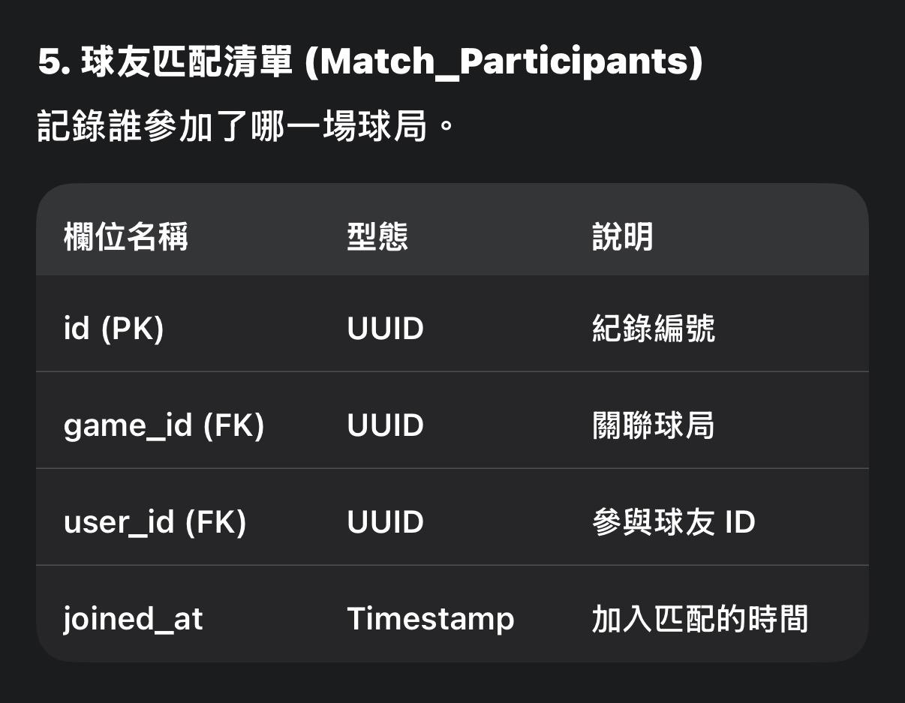

5.欲使用的前端與後端資料庫（LINE? Web-based? 單機版？using PHP or python or JavaScript or? 要使用的資料庫為何？MS-SQL, MySQL

